Lichamelijke beperkten

Chantal Buma
Klas 408A

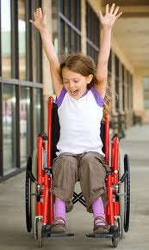

Inleiding:
Een persoon met een lichamelijke of motorische handicap is iemand die door een probleem aan zijn lichaamsdelen gehinderd wordt in zijn handelingen en/of bewegingen. De handicap kan ontstaan doordat lichaamsdelen niet volgroeid of beschadigd zijn (fysieke afwijkingen) of doordat lichamelijke functies verstoord zijn (functionele afwijkingen).

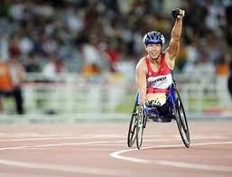

Situaties:

Begeleid wonen is wonen met hulp of begeleiding. Welke hulp je krijgt, hangt af van je beperking. Het kan bijvoorbeeld gaan om hulp bij het aan- en uitkleden, financiën, het huishouden en het aanvragen van voorzieningen zoals hulpmiddelen of een aanpassing van je woonruimte. Begeleid wonen is bedoeld voor mensen met een handicap die zelfstandig willen gaan wonen maar begeleiding nodig hebben. Bijvoorbeeld mensen met een motorische beperking, blinden, slechtzienden, doven of slechthorenden.
Je kunt kiezen uit verschillende mogelijkheden:
-Je huurt een huis van een zorginstelling, en die instelling geeft ook hulp.
-Je huurt een kamer van een zorginstelling en deelt voorzieningen met andere bewoners (bijvoorbeeld douche, toilet en keuken). De zorginstelling geeft hulp.
-Je huurt een huis via een woningcorporatie of een particulier. Voor de hulp sluit je zelf een contract af met een zorginstelling.

Lichamelijke beperkten kunnen zich minder goed functioneren in de maatschappij waardoor het sociale gevolgen met zich mee zou kunnen brengen. Zij voelen zich ook sneller eenzaam, ook hebben zij meestal een andere zingeving in het leven. Zij vinden andere dingen belangrijker dan mensen zonder beperking, hierin worden de gehandicapten ook begeleidt.

Veel mensen hebben een lichamelijke stoornis die hen binnenhuis belemmert bij het in en ui bed stappen, bij het naar de wc gaan, zichzelf wassen of bij het aankleden. Dit type beperkingen worden adl-beperkingen genoemd, wat staat voor beperkingen in Activiteiten van het Dagelijkse Leven. Een tweede type zijn de hdl-beperkingen, wat staat voor beperkingen bij het uitvoeren van Huishoudelijke Dagelijkse Levensactiviteiten, zoals koken stofzuigen en boodschappen doen. Een derde type beperking zijn de bewegingsbeperkingen. Dit zijn de meest zichtbare beperkingen die vaak door het gebruik van hulpmiddelen zoals rolstoel, maar ook de wandelstok of een rollator.

Zinvol bezig zijn, dat is voor iedereen belangrijk. Voor mensen met een handicap is dagbesteding in of buiten een activiteitencentrum een mogelijkheid. Om bezig te zijn met activiteiten, samen met anderen of juist alleen. Of om andere mensen te ontmoeten.

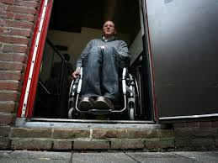

De behoefte en taken van SMD’er:
De taken van een Sociaal Maatschappelijke Dienstverlener zijn vooral voorlichting geven, begeleiden, adviseren en informeren. Je kunt bijvoorbeeld iemand helpen om een rolstoel aan te vragen, of iemand regelen die kan kijken voor een traplift. Ook zul je gesprekken moeten voeren met de cliënten zodat ze hun verhaal kwijt kunnen. Verder zullen de taken afhankelijk zijn van de grote van de instelling waar je werkt.

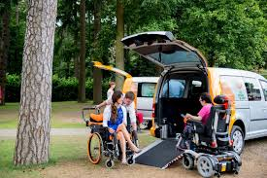

Organisaties:
Centrum voor jeugd en gezin
Het Centrum voor Jeugd en Gezin (CJG) is een inlooppunt voor gezinnen. Ouders, kinderen, jongeren tot 23 jaar en professionals kunnen hier terecht met alle vragen over opvoeden en opgroeien.

MEE
MEE ondersteunt ouders en kinderen bij het vinden van antwoorden op vragen en oplossingen voor problemen die zij ervaren als gevolg van een beperking. U kunt bij MEE terecht met vragen over bijvoorbeeld opvoeden, leren en werken, wonen, vrienden en relaties, vrijetijd en sport of geldzaken.

Langsdelevenslijn
Informatie over beperkingen, arbeid en onderwijs. Er kan op thema en werkgebied gezocht worden. Langs de Levenslijn is een initiatief van MEE, de landelijke organisatie voor iedereen met een beperking.

Siza is een instelling voor lichamelijke beperkten.

Stichting DWRP biedt voorzieningen en activiteiten voor mensen met een lichamelijke en/of verstandelijke handicap. DWRP staat voor: doorzettingsvermogen, wilskracht, resultaat en plezier.

Fokus
Dit is een unit van waaruit mensen met een lichamelijke handicap ondersteuning krijgen bij algemene dagelijkse levensverrichtingen als aankleden, toiletgebruik etc.

De Nederlandse Stichting voor het Gehandicapte Kind (NSGK) zet zich in voor kinderen en jongeren die door een lichamelijke, verstandelijke of zintuiglijke handicap minder mogelijkheden hebben dan hun leeftijdgenoten.

Stichting Gehandicapten Platform de Baarsjes maakt zich sterk voor een toegankelijke wereld voor mensen met een beperking.

De Praktijk Hulp bij Hersenletsel biedt psychologische hulp aan mensen met hersenletsel of aan mensen in hun omgeving.

Kringen voor Iedereen! stelt vriendenkringen samen van mensen die moeilijk nieuwe vriendschappen aangaan en onderhouden. O.a. mensen met een beperking, mantelzorgers en (ex-)verslaafden.

Omega biedt opvang, begeleiding en behandeling aan meervoudig complex gehandicapte (MCG) kinderen.
MCG-kinderen hebben zowel een ernstige verstandelijke als een ernstige lichamelijke handicap.

Stichting Onze Hoop stelt zich ten doel de situatie van migranten met een handicap of chronische zieken, ouderen en hun families te verbeteren en hun welbevinden te bevorderen.

Mijn visie:
Als ik aan lichamelijke gehandicapten denk, denk ik aan mensen in een rolstoel of mensen waarbij bijvoorbeeld hun been is geamputeerd. Nu weet ik dat ook doven, blinden of mensen met een spraakgebrek bij lichamelijke beperkten horen.
Het lijkt me erg heftig werk, vooral met de beperkten die geen aangeboren beperking hebben.

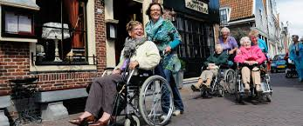

Bronnen:
http://nl.wikipedia.org/wiki/Lichamelijke_handicap

http://www.studenten.leidenuniv.nl/

www.scp.nl

http://www.socialekaart.amsterdam.nl/
